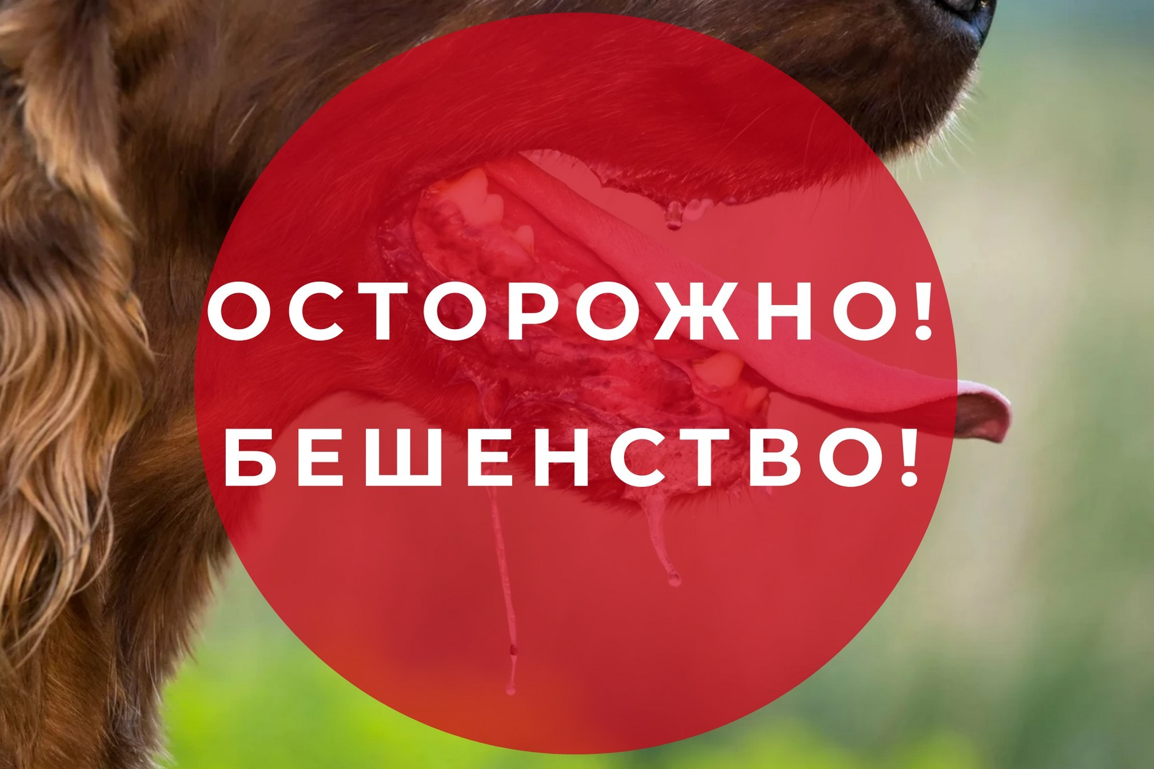

ПАМЯТКА

по профилактике бешенства

Бешенство - острое вирусное инфекционное заболевание, общее для человека и животных. Бешенством болеют все млекопитающие.
Хотя к бешенству чувствительны все млекопитающие, и даже птицы, вирус циркулирует только в популяциях хищных и рукокрылых. Люди заражаются от укусов или царапин собак, кошек, лисиц, енотовидных собак, волков, корсаков, барсуков и других зверей. Кроме того, ослюнение бешеным животным свежих ран и порезов на коже человека также ведет к передаче вируса. Это же относится к попаданию брызг инфицированного материала (слюна, мозговая ткань) на слизистые оболочки (например, глаза, ротовую и носовую полости).
Заболевание животных может проявляться как в буйной, так и в тихой (паралитической) формах.
Пострадавшие от укусов животными должны знать, что возбудитель бешенства может находиться в слюне больного животного за 10 дней до появления первых признаков заболевания. Из домашних животных источником заражения людей чаще всего становятся собаки и кошки, из диких - лисицы, волки, барсуки и различные грызуны.
Особые меры предосторожности следует принимать при контакте с дикими и безнадзорными животными, в том числе грызунами, во время отдыха на природе.
Домашние животные должны быть зарегистрированы в ветеринарном центре и ежегодно прививаться против бешенства.

Если ваше животное укусило человека, нужно сообщить пострадавшему свой адрес и доставить собаку или кошку для осмотра и наблюдения ветеринарным врачом. Наблюдение за животным длится 10 дней. Владелец животного несет полную административную, а при нанесении тяжелых увечий и смерти пострадавшего ответственность наступает в соответствии с законодательством Российской Федерации.
В целях профилактики бешенства все пострадавшие от укусов, оцарапываний и ослюнения животных и для проведения курса антирабических прививок должны немедленно обратиться за медицинской помощью в медицинский пункт по месту жительства.
В целях своевременного выявления и профилактики распространения бешенства диких животных сотрудники органов лесного хозяйства, охраны природы, охотничьего хозяйства, заповедников и заказников обязаны:
- немедленно сообщать специалистам ветеринарной службы о случаях заболевания или необычном поведении диких животных (отсутствие страха перед человеком, неспровоцированное нападение на людей или животных);
- направлять в ветеринарные лаборатории для исследования на бешенство трупы диких хищников (лисиц, енотовидных собак, песцов, волков, корсаков, шакалов), обнаруженные в охотничьих угодьях, на территориях заповедников, заказников, в зеленых зонах крупных населенных пунктов;
- регулировать численность диких хищных животных и безнадзорных животных, браконьерствующих в охотничьих угодьях;
- животные, участвующие в мероприятиях охоты, рыбалки, необходимо вакцинировать против бешенства согласно инструкции по применению.

Что делать при укусе:
- промыть рану обильным количеством воды с мылом;
- края раны прижечь йодом или зелёнкой, наложить стерильную повязку;
- немедленно обратиться в ближайшее лечебное учреждение.

Чего делать нельзя при укусе:
- прижигать раны;
- накладывать швы.

Меры предосторожности:
- прививайте своих животных против бешенства;
- не допускайте контакта домашних животных с безнадзорными животными;
- будьте осторожны, перед тем как погладить, покормить незнакомое животное.
При любом заболевании животного и особенно при появлении симптомов бешенства (обильное слюнотечение, затруднение глотания, судороги) немедленно обращайтесь в государственное ветеринарное учреждение, ни в коем случае не занимайтесь самолечением.

